
Vier Tage wollten wir mit unseren Vespas das Piemont unsicher machen, COVID 19 und die verhängten Massnahmen haben uns gezwungen unsere Reise anders zu organisieren.
Wie viele machten wir eine Schweizerreise, die es an Vielfältigkeit in sich hatte.
Nicht über Berge, sondern über die „Höger“ des Emmentals und des Juras starteten mitte August eine kleine, gut gelaunte Gruppe in Saanen. Beat führte via Moosegg nach Affoltern im Emmental, wo dann wir Unterländer dazukamen.
Bei schönstem Wetter fuhren wir mit mehr oder weniger Benzin nach Aarau. Die Vespa
Jahrgang 1952 hatte mehr Durst als Felix und so kam es schon zur ersten Herausforderung. Erwin löste dies natürlich mit Bravur, herzlichen Dank nochmals.
In der schönen Altstadt von Aarau hatten wir für zwei Tage unsere Unterkunft, die nicht wirklich viel benutzt wurde.
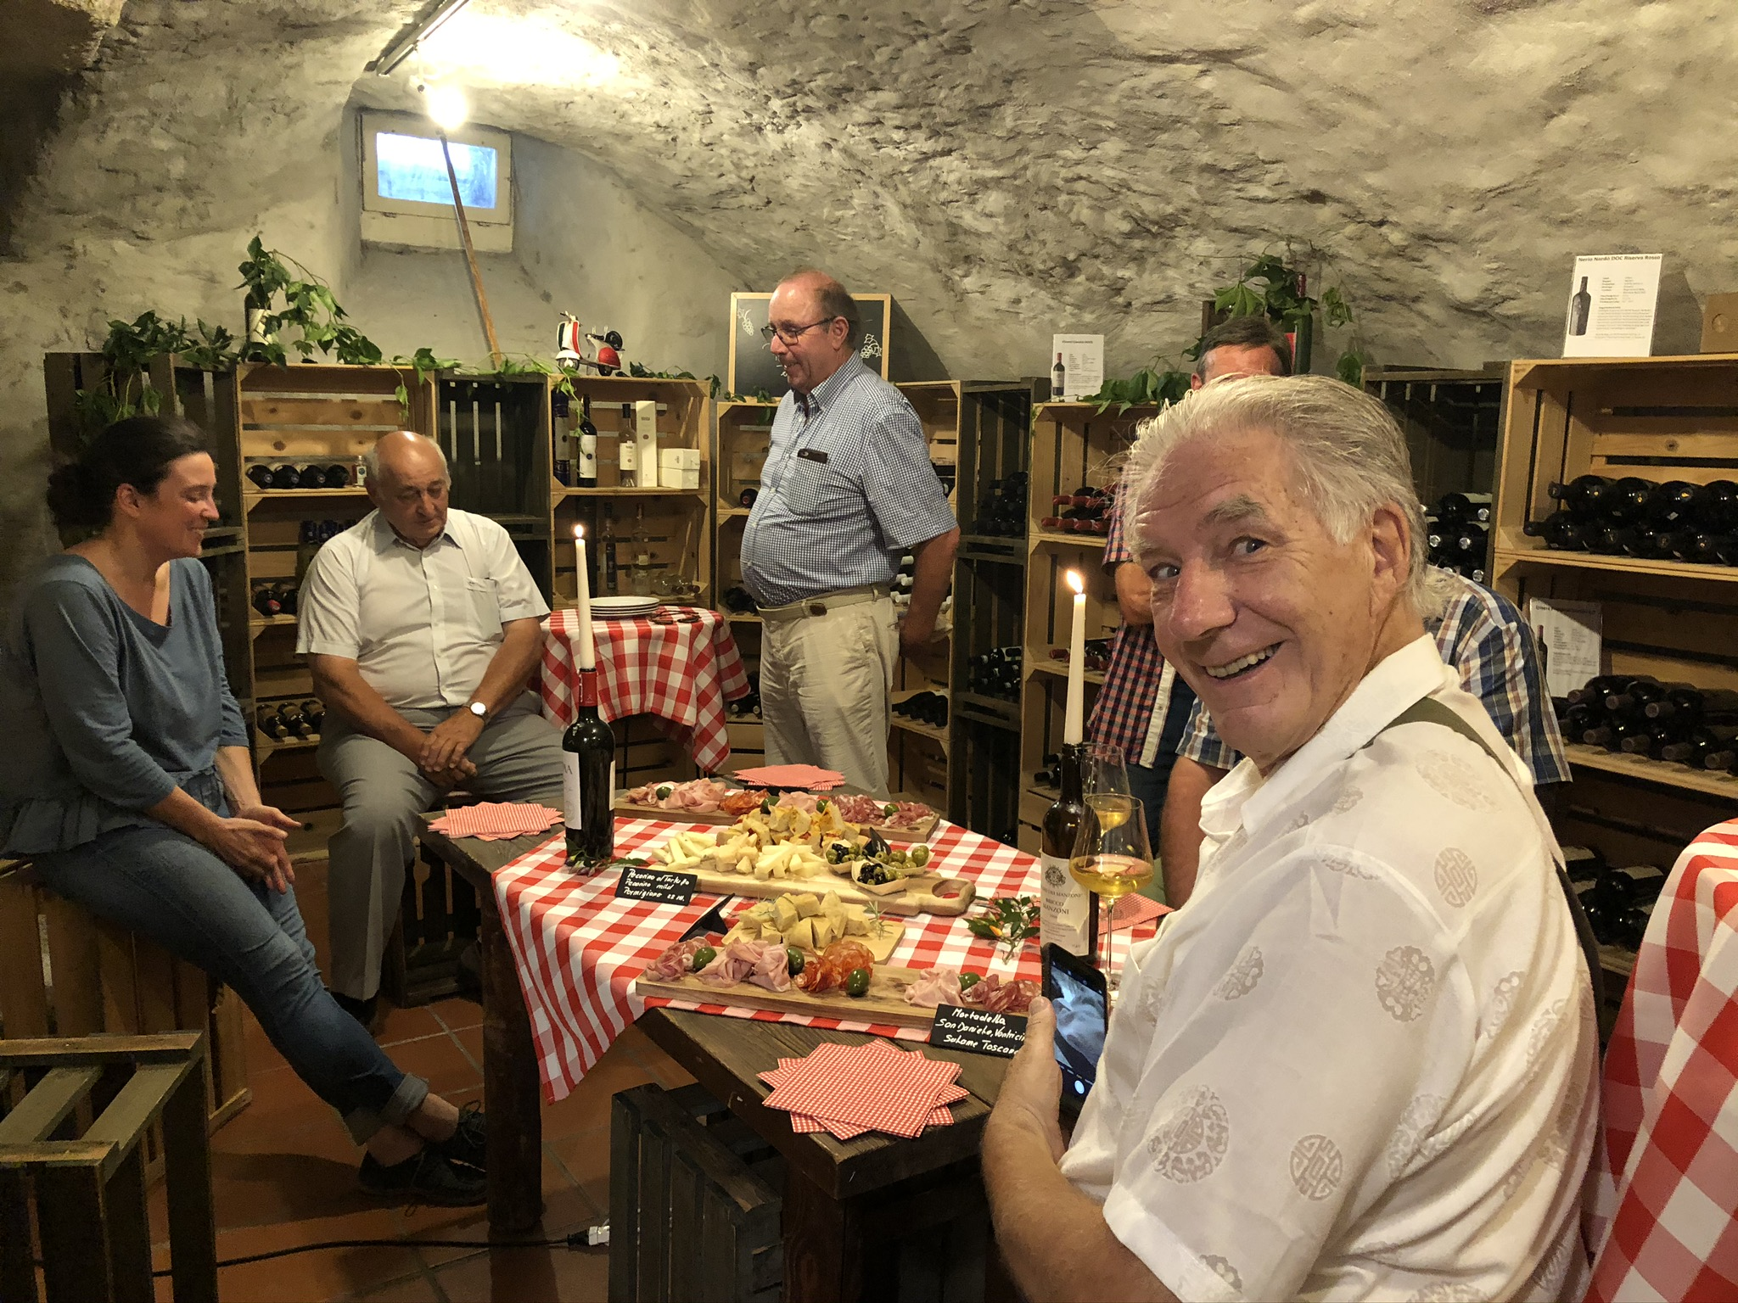
Ein Apero beim Italiener musste sein.
Am zweiten Tag kurvten wir dann gemütlich durch das nahe Baselbiet. Die schöne Landschaft, der Landgasthof Farnsburg und weitere kleine Beizli liessen das Piemont vergessen.
Ins nahe Deutschland ging es dann am dritten Tag. Bei Kaiserstuhl überquerten wir den Rhein und fuhren ins Hofgut Albführen weiter. Kompetent wurden wir durch die Anlage geführt und auch nicht Pferdefans kamen nicht aus dem Staunen raus.
„Es ist eine Welt für sich- eine Welt für Pferde“
Nach dem sehr feinen Mittagessen, mussten wir dann Gas geben, unsere Unterkunft war in Murg am Walensee.
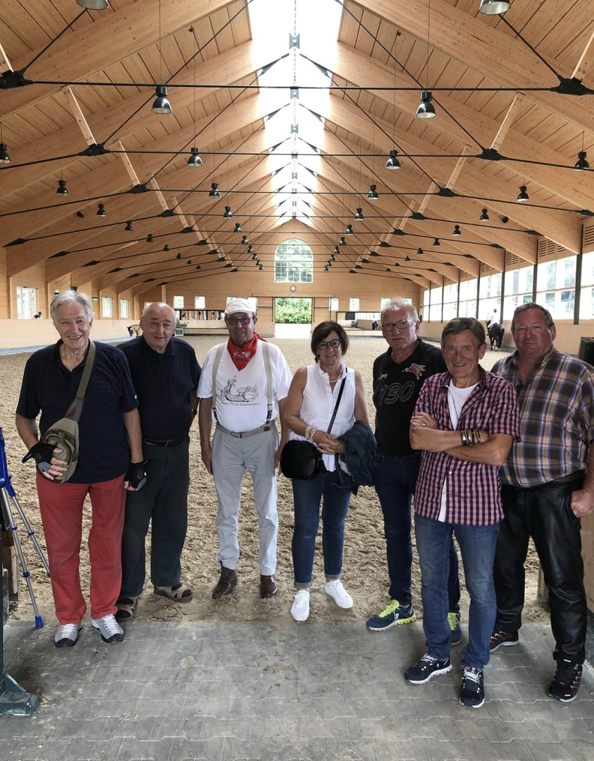
Die Königsetappe folgte dann am vierten Tag.
Kerenzerberg, Pragelpass, mit der Fähre über den Vierwaldstättersee nach Sarnen, über den Brünigpass, dem Brienzersee entlang und dann wieder zurück ins Saanenland.
Schön war‘s, meine Vespakollegen waren brav und zu grösseren Zwischenfällen ist es nicht gekommen.
Ausser.... in Sarnen schloss ich meine Schlüssel unter dem Sattel ein. So viel Dummheit muss bestraft sein, ich musste den Rest dieser Etappe im Besenwagen weiterfahren (es „bizeli“ ärgert es mich noch heute).
Erika, Vespaclub Sannenland
01.10.2020

